Министерство образования и науки Российской Федерации
Федеральное государственное бюджетное образовательное учреждение высшего образования
«ТВЕРСКОЙ ГОСУДАРСТВЕННЫЙ УНИВЕРСИТЕТ»
Юридический факультет
Направление подготовки - 40.03.01 Юриспруденция

АЛЬБОМ СХЕМ
на тему:
«Государственная регистрация усыновление (удочерение)»

Работу выполнила:
Калюжная Анна Викторовна
студентка III курса 31 группы
направления «Юриспруденция»

Тверь
2017
СОДЕРЖАНИЕ
Рисунок 1. Порядок усыновления для граждан РФ …………………………..…3
Схема 1. Основание для государственной регистрации усыновления (удочерения)……………………………………………………………………….4
Схема 2. Место государственной регистрации усыновления ребенка ………...5
Схема 3. Заявление о государственной регистрации усыновления ребенка ....6
Схема 4. Содержание записи акта об усыновлении ……………………………7
Схема 5. Свидетельство об усыновлении ……………………………………….9
Схема 6. Порядок усыновления (удочерения) …………………………………10
Схема 7. Последовательности действий при предоставлении государственной услуги по государственной регистрации усыновления………………………..11

Схема 8. Внесение исправлений и изменений в запись акта гражданского состояния о рождении на основании записи акта об усыновлении………….12
Схема 9. Порядок внесения исправления или изменения в запись акта гражданского состояния о рождении на основании записи акта об усыновлении …………………………………………………………………….13

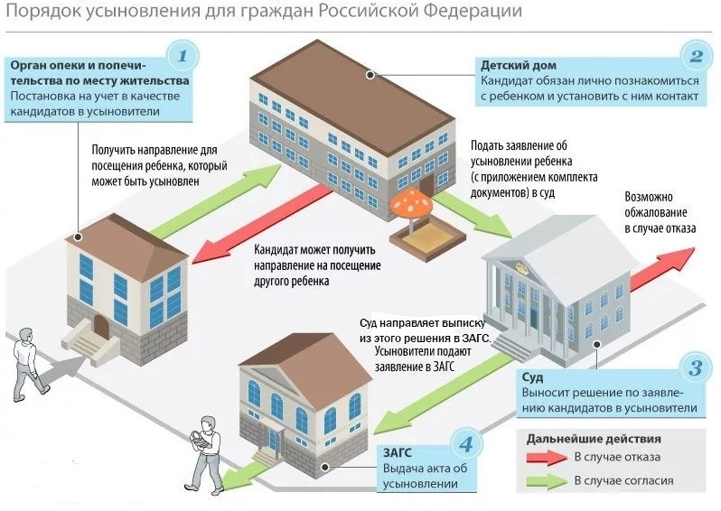

Схема 1. Основание для государственной регистрации усыновления (удочерения)
Решение суда об усыновлении ребенка, вступившее в законную силу
Основанием для государственной регистрации усыновления или удочерения

Выписка из судебного решения
Судебное решение

Выписка из судебного решения
ЗАГС
Суд

Схема 2. Место государственной регистрации усыновления ребенка

Государственная регистрация усыновления ребенка

органом записи актов гражданского состояния

по месту вынесения решения суда об усыновлении ребенка
по месту жительства усыновителей (усыновителя)

Схема 3. Заявление о государственной регистрации усыновления ребенка

Государственная регистрация усыновления ребенка
Направлено в форме электронного документа через единый портал государственных и муниципальных услуг
Устно
В письменной форме
По заявлению усыновителей (усыновителя)
В течение месяца
Документы, удостоверяющие личности усыновителей (усыновителя)
Решение суда об усыновлении ребенка

Если заявление не было подано в течение месяца

На основании решения суда об усыновлении ребенка, поступившего в орган записи актов гражданского состояния из суда, вынесшего данное решение

Схема 4. Содержание записи акта об усыновлении
Сведения, вносящиеся в запись акта об усыновлении

фамилия, имя, отчество, дата и место рождения ребенка (до и после усыновления)
серия и номер выданного свидетельства об усыновлении
реквизиты решения суда об установлении усыновления ребенка
дата составления, номер записи акта о заключении брака усыновителей и наименование органа записи актов гражданского состояния, которым произведена государственная регистрация заключения брака усыновителей
фамилия, имя, отчество, гражданство, национальность (вносится по желанию усыновителя), место жительства усыновителя (усыновителей)
дата составления, номер записи акта о рождении и наименование органа записи актов гражданского состояния, которым произведена государственная регистрация рождения ребенка
фамилия, имя, отчество, гражданство, национальность (при наличии в записи акта о рождении или в свидетельстве о рождении ребенка) родителей (одного из родителей)

Пример записи акта об усыновлении (удочерении)
Наименование ЗАПИСЬ АКТА ОБ УСЫНОВЛЕНИИ (УДОЧЕРЕНИИ) N __
органа записи актов от "__" ____________________ ____ года
гражданского состояния (первый, второй экземпляры)
-----------------------------------------------------------------¬
¦ СВЕДЕНИЯ ОБ УСЫНОВЛЯЕМОМ ¦
+-------------------------------------------T--------------------+
¦ ДО УСЫНОВЛЕНИЯ ¦ ПОСЛЕ УСЫНОВЛЕНИЯ ¦
+-------------------------------------------+--------------------+
¦1. Фамилия ¦ ¦
+-------------------------------------------+--------------------+
¦2. Имя ¦ ¦
+-------------------------------------------+--------------------+
¦3. Отчество ¦ ¦
+-------------------------------------------+--------------------+
¦4. Дата рождения "__" ___________ ____ года¦ ¦
+-------------------------------------------+--------------------+
¦5. Место рождения ¦ ¦
+-------------------------------------------+--------------------+
¦6. Дата составления запись акта N _______ ¦____________________¦
¦ и номер записи от "__" ___ ____ года ¦____________________¦
¦ акта о рождении _____________________ ¦____________________¦
¦ (наименование ¦ ¦
¦ органа загса) ¦ ¦
+-------------------------------------------+--------------------+
¦ СВЕДЕНИЯ ОБ ОТЦЕ ¦ СВЕДЕНИЯ О МАТЕРИ ¦
+-------------------------------------------+--------------------+
¦7. Фамилия ¦ ¦
+-------------------------------------------+--------------------+
¦8. Имя ¦ ¦
+-------------------------------------------+--------------------+
¦9. Отчество ¦ ¦
+-------------------------------------------+--------------------+
¦10. Гражданство ¦ ¦
+-------------------------------------------+--------------------+
¦11. Национальность ¦ ¦
¦ (графа заполняется при ¦ ¦
¦ наличии сведений о ¦ ¦
¦ национальности в записи ¦ ¦
¦ акта о рождении или в ¦ ¦
¦ свидетельстве о рождении ¦ ¦
¦ ребенка) ¦ ¦
+-------------------------------------------+--------------------+
¦ СВЕДЕНИЯ ОБ УСЫНОВИТЕЛЯХ (УСЫНОВИТЕЛЕ) ¦
+-------------------------------------------T--------------------+
¦12. Фамилия ¦ ¦
+-------------------------------------------+--------------------+
¦13. Имя ¦ ¦
+-------------------------------------------+--------------------+
¦14. Отчество ¦ ¦
+-------------------------------------------+--------------------+
¦15. Гражданство ¦ ¦
+-------------------------------------------+--------------------+
¦16. Национальность ¦ ¦
¦ (графа заполняется по ¦ ¦
¦ желанию усыновителей ¦ ¦
¦ (усыновителя)) ¦ ¦
+-------------------------------------------+--------------------+
¦17. Место жительства ¦ ¦
+-------------------------------------------+--------------------+
¦18. Дата составления запись акта N _________________ ¦
¦ и номер записи акта от "__" _____________ ____ года ¦
¦ о заключении брака _______________________________ ¦
¦ (наименование органа загса) ¦
+----------------------------------------------------------------+
¦19. Основание для государственной решение суда об установлении¦
¦ регистрации усыновления: усыновления ребенка ¦
¦ ____________________________¦
¦ (наименование суда) ¦
¦ от "__" _________ ____ года¦
+----------------------------------------------------------------+
¦20. Записываются ли усыновители (усыновитель) ¦
¦ родителями (родителем) ребенка ¦
+----------------------------------------------------------------+
¦21. Фамилия, имя, отчество, ¦
¦ место жительства заявителя _______________________ ¦
¦ (подпись) ¦
+----------------------------------------------------------------+
¦22. Выдано свидетельство серия _______________ N __________¦
+----------------------------------------------------------------+
¦23. Иные сведения и служебные отметки ¦
L-----------------------------------------------------------------

Печать Специалист ________________________________
органа записи (подпись)
актов гражданского
состояния Руководитель органа
записи актов гражданского
состояния _________________
(подпись)

Схема 5. Свидетельство об усыновлении
дата выдачи свидетельства об усыновлении
место государственной регистрации усыновления (наименование органа записи актов гражданского состояния)
дата составления и номер записи акта об усыновлении
фамилия, имя, отчество, гражданство, национальность (если это указано в записи акта об усыновлении) усыновителей (усыновителя)
фамилия, имя, отчество, дата и место рождения ребенка (до и после усыновления)
Свидетельство об усыновлении содержит следующие сведения

Пример свидетельства об усыновлении (удочерении)
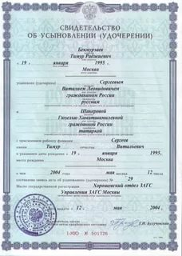

Схема 6. Порядок усыновления (удочерения)
Порядок усыновления
При предоставлении следующих документов
Усыновление производится судом на основании заявлении лиц (лица), желающих усыновить ребенка, осуществляется
В следующем порядке
Права и обязанности усыновителя и усыновленного ребенка возникают со дня вступления в законную силу решения суда об установлении усыновления ребенка
Заключение муниципального органа о возможности быть усыновителем
Паспорт или иной документ, удостоверяющий личность
Копия свидетельства о браке (если состоит в браке)
Постановка на учет в качестве кандидатов на усыновление ребенка
Акт обследования условий
Медицинская справка о состоянии здоровья лица, желающего усыновить ребенка
Копия финансового лицевого счета с места жительства
Справка с места работы о занимаемой должности и зарплате либо копия декларации о доходах, заверенная в установленном порядке
Усыновление ребенка подлежит государственной регистрации
Суд в течении 3х дней со дня вступления в законную силу решения суда направляет выписку из этого решения в органы ЗАГС по месту вынесения решения
Дело об усыновление рассматривается судом с участием усыновителей, органов опеки и попечительства, прокурора

Схема 7. Последовательности действий при предоставлении государственной услуги по государственной регистрации усыновления
Начало предоставления государственной услуги: обращение заявителя в орган, осуществляющий государственную регистрацию актов гражданского состояния, для государственной регистрации усыновления

Изучение и проверка документов, предъявляемых заявителем, прием заявления
При необходимости проверка факта государственной регистрации усыновления, подготовка и направлении соответствующих запросов

Соответствует ли предъявленные заявителем документы требованиям, предъявляемым Законом
НЕТ
ДА
Письменный отказ в государственной регистрации усыновления
Государственная регистрация усыновления

Оформление двух экземпляров актовой записи об усыновлении, прочтение актовой записи заявителями, подписание актовой записи заявителями и должностным лицом

Предоставление государственной услуги государственной регистрации усыновления завершено
Внесение сведений в поисковую систему
Оформление свидетельства об усыновлении, проверка заявителями сведений, указанных в свидетельстве
Заверение оттиском печати записи акта об усыновлении и свидетельства об усыновлении
Внесение в журнал сведений о выдачи свидетельства об усыновлении, проставление заявителем подписи
Выдача заявителю свидетельства об усыновлении
Внесение изменений в записи акта о рождении в связи с усыновлением
Подготовка и направление извещения о внесении изменений в актовую запись о рождении в связи с усыновлением при необходимости

Схема 8. Внесение исправлений и изменений в запись акта гражданского состояния о рождении на основании записи акта об усыновлении
Внесение изменений в запись акта о рождении ребёнка производится в случае, если вступившим в законную силу решением суда об усыновлении ребёнка предусмотрено любое из следующих обстоятельств

!Изменение даты рождения усыновлённого ребёнка допускается только при усыновлении ребёнка в возрасте до года. Изменение даты рождения усыновлённого ребёнка может быть разрешено при усыновлении ребенка, достигшего возраста одного года и старше по причинам, признанным судом уважительными.
! Изменение фамилии, имени и отчества усыновлённого ребёнка, достигшего возраста десяти лет, может быть произведено только с его согласия, за исключением случаев, если до подачи заявления об усыновлении ребёнок проживал в семье усыновителя и считает его своим родителем.
! В случае, если в решении суда об усыновлении ребёнка указано о сохранении личных неимущественных и имущественных отношений усыновлённого ребёнка с родителями (одним из родителей), сведения о родителях (одним из родителей), указанные в записи акта о рождении ребёнка, изменению не подлежат.

усыновители (усыновитель) должны быть записаны в качестве родителей (родителя) ребёнка.
изменены дата и место рождения усыновлённого ребёнка;
усыновлённому ребёнку присвоены новые имя, отчество и фамилия;

Схема 9. Порядок внесения исправления или изменения в запись акта гражданского состояния о рождении на основании записи акта об усыновлении
Орган ЗАГС по месту хранения записи акта о рождении ребёнка выдает новое свидетельство о его рождении на основании изменённой или вновь составленной в связи с усыновлением записи акта о рождении ребёнка.
Если первый экземпляр записи акта о рождении не сохранился, копия актовой записи об усыновлении и извещение о внесении исправлений и изменений в связи с усыновлением направляются в областной архив ЗАГС, для внесения исправления и (или) изменения во второй экземпляр записи акта о рождении и выдачи свидетельства о рождении с учётом внесенных изменений.
О внесенных изменениях орган ЗАГС сообщает в областной архив ЗАГС, по месту хранения второго экземпляра актовой записи о рождении.

